Облако Смита столкнётся с Млечным Путём
15 января 2008 года, 12:18
Текст: Михаил Карпов
Американские астрономы установили направление движения гигантского водородного облака, известного под названием "облако Смита". Оказалось, что оно находится на расстоянии 8000 световых лет от нашей галактики и через 20-40 миллионов лет столкнётся с ней, сообщает Space.com. Это приведёт к формированию множества новых звёзд в Млечном Пути.
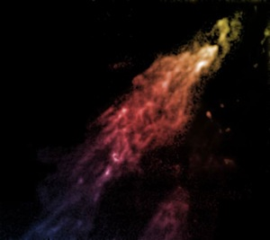
Облако Смита
Облако Смита было обнаружено в 1963 году. Его длина, по оценкам астрономов, составляет 11000 световых лет, а ширина - 2500. Если бы его можно было увидеть невооружённым глазом, то диаметр объекта в 30 раз превысил бы диаметр Луны. По словам Джея Локхема из американской Национальной радиоастрономической обсерватории (Грин-Бэнк, США), облако, скорее всего, представляет собой остатки материи, из которой сформировался Млечный путь. Водорода в нём хватит для зарождения более миллиона звёзд, подобных Солнцу.
На протяжении десятилетий учёные не могли понять, какое положение занимает облако Смита в пространстве и куда движется. Наблюдения Локмана и его коллег, произведённые при помощи самого большого в мире поворотного радиотелескопа, показали, что объект действительно движется по направлению к Млечному Пути со скоростью 869000 километров в час.

